Курсов проект

по

Управление на софтуерни проекти

**Изработили:**

Никола Веселинов Колев 18621827

Неделин Господинов Паскалев 18621829

Петко Венелинов Борисов 18621828

Група: 5б

Съдържание

[Техническо задание на проекта 3](#_Toc73502965)

[Бюджет 3](#_Toc73502966)

[Предмет на техническо заглавие 4](#_Toc73502967)

[Начален екран(Екран за вход) 4](#_Toc73502968)

[Чат 5](#_Toc73502969)

[Профил 6](#_Toc73502970)

[Обхват на разработка 7](#_Toc73502971)

[Изисквания към програмния продукт 7](#_Toc73502972)

[Обосновка на избора на система за контрол на версиите 8](#_Toc73502973)

[Причина за избора 8](#_Toc73502974)

[Трудности при използването 8](#_Toc73502975)

[Настройки 8](#_Toc73502976)

[Съпоставка 8](#_Toc73502977)

[Обосновка на избора за система за управление на проекти 9](#_Toc73502978)

[Причина за избора 9](#_Toc73502979)

[Трудности при използването 9](#_Toc73502980)

[Настройки, нужни за работата с него 9](#_Toc73502981)

[Мобилна/desktop/web версия 10](#_Toc73502982)

[Използвани функционалности 10](#_Toc73502983)

[Обосновка и разяснения към избраната методология за разработка на софтуера 10](#_Toc73502984)

[Предимства 11](#_Toc73502985)

[Недостатъци 11](#_Toc73502986)

[Съпоставка със Scrum модел 11](#_Toc73502987)

[Описание на стъпките по реализацията 12](#_Toc73502988)

[Екип 12](#_Toc73502989)

[Определяне на роли 12](#_Toc73502990)

[Разделяне на задачи 13](#_Toc73502991)

[Определяне на срокове 13](#_Toc73502992)

[Програмни средства за реализацията 14](#_Toc73502993)

[Стъпки, зависещи от конкретния подход за разработка 14](#_Toc73502994)

[Timeline 14](#_Toc73502995)

[Отчети, генерирани от софтуера за управление на проекти 15](#_Toc73502996)

[Таблица с бюджета 16](#_Toc73502997)

[Диаграма на ресурсите 17](#_Toc73502998)

[Слаби моменти/трудности в изпълнението на задачата. 17](#_Toc73502999)

[Извод 18](#_Toc73503000)

# Техническо задание на проекта

## Бюджет

Бюджета е изчислен като са взети под внимание всички възможни разходи върху анализирането, проектирането, разработването и документирането на проекта.

Анализа на изискванията на проекта е първото нещо, което трябва да се направи. Той е един от най-важните етапи дори може би най-важния. Той включва анализа на функционални и нефункционалните изисквания към проекта. Отделеното време за анализ е 3 дни.

Планирането е по-сложен етап понеже изисква по внимателно обмисляне на проекта и изготвяне на етапи на работа, нужно време за осъществяване на проекта, избягване на възможни грешки и проблеми по време на изработка. В този етап се създава архитектурата на приложението, която служи за помощен шаблон показващ евентуалния краен резултат при безпроблемно протичане на проекта. За планирането са отделени цели 7 дни понеже всичко трябва да бъде премислено много внимателно и подробно.

За разработката са отделени също 7 дни. При този етап когато планирането е ясно нещата се случват бързо. Точно заради това всеки етап трябва да бъде изпълнен защото понеже са зависими един от друг.

За тестването е отделен 1 ден при постигната желана структура на приложението и липса на бъгове.

За документацията са отделени 3 дни за реализация.

Спрямо всичко общата стойност на проекта е 2898 лв. Сумата включва използваните ресурси от екипа като време и техника възлизащи на 120 лв. на човек. Също така са взети в предвид бъдещи разходи по поддръжката на приложението които са 378 лв. ,

15% от сумата за използваните ресурси добавени към бюджета.

## Предмет на техническо заглавие

Задачата на приложението е да предостави среда на използващите го клиенти, осигуряваща комуникация между участниците. Целта на проекта да е предостави продукт позволяващ на хората да общуват помежду си. От този замисъл идва името на приложението „Social Forest“.

## Начален екран(Екран за вход)

Началният екран представлява прозорец изискващ регистрация или при налична такава вход от клиента. Той съдържа две полета изискващи имейл и парола. Предоставена е възможността за регистрация и вход с Google.

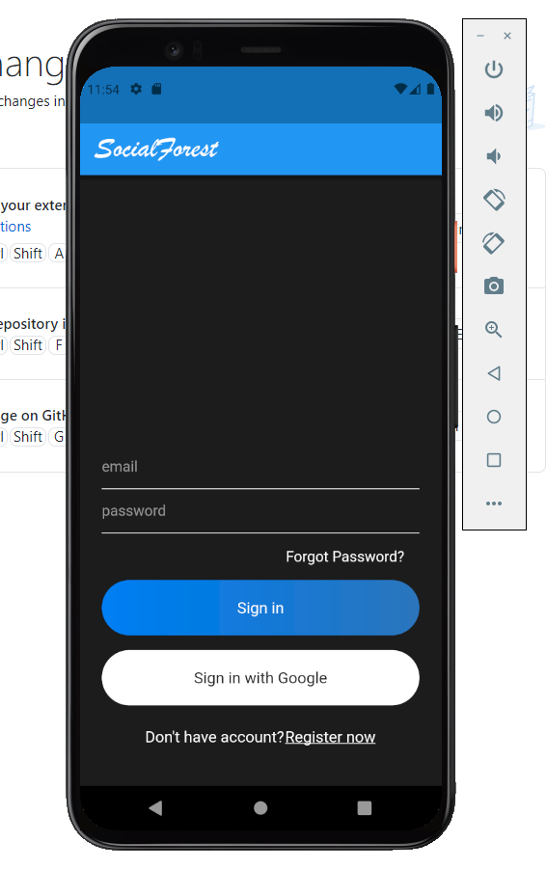

Следващия екран показва реализирания чат, който предоставя на клиентите възможността да комуникират помежду си чрез съобщения. Екрана изобразява текстово поле, в което се въвежда желания текст за изпращане.

### C:\Users\hp\Downloads\188020762_338276534392306_3609672676794897820_n.pngЧат

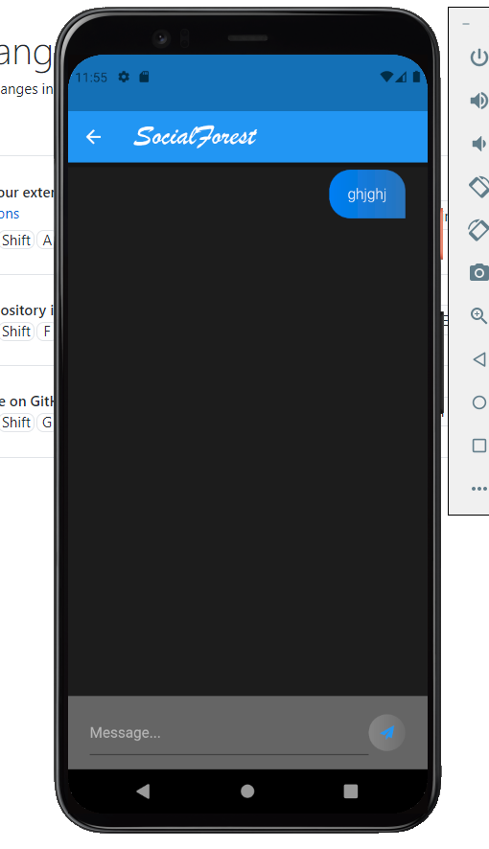

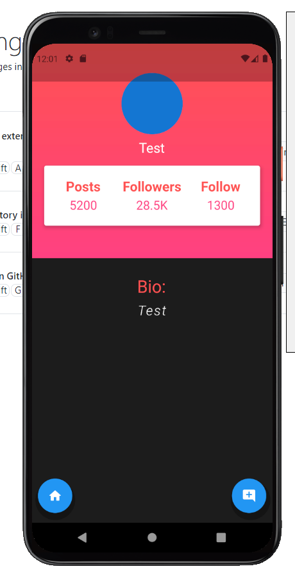Приложението може същото така да покаже информация за човека с когото си пишете посредством информация въведена от него .

### Профил

## Обхват на разработка

Приложението трябва да покрива всички изисквания на клиента, който ги е възложил. То трябва да притежава интуитивен и находчив дизайн, привличащ ползвателите му. Продуктът предоставя на потребителите личен профил достъпен чрез имейл и парола създадени в началото на приложението. При вход се показва чат, който е главната цел във възложения проект. Той успява да предложи контакт в реално време с хора по целия свят безплатно при наличието на интернет връзка като Wi-Fi или мобилни данни предоставени от мобилния оператор. Още един голям плюс е, че всичко това е събрано в джоба на потребителя понеже приложението работи на мобилни устройства. Това е голям плюс понеже мобилността в 21 век е главната цел на всеки производител.

## Изисквания към програмния продукт

Софтуерния продукт трябва да предоставя възможност за въвеждане на данни, но също така това да бъде ограничено, за да се предотврати възможни бъгове и злоупотреби. Данните въведени от потребителя трябва да бъдат защитени понеже те представляват лична информация, която само той решава как да използва. Точно поради това сигурността е много важно изискване предоставящо спокойствие на клиента докато използва платформата.

Продукта представлява мобилно приложение на програмния език Dart . Той е използван понеже е по-иновативен и позволява на клиента да използва приложението от Android и IOS.

За съхраняване на информацията е използвана Firebase база, защото лесно се интегрира с Android и IOS и високата и производителност.

# Обосновка на избора на система за контрол на версиите

## Причина за избора

Причината за избор на Git e че той позволява на членовете на екипа да притежават Repository, което предоставя работа по един и същ файл. Git улеснява обмена на информация между участниците в проекта и нейното обновяване. Тази система за контрол на версиите предоставя гъвкавост, която е много важна защото в процеса на работа настъпват промени, които се изисква лесно и бързо да бъдат осъществени за да не възпрепятства разработката на продукта.

## Трудности при използването

Бъгове при извършване на командите. Големите сливания отделят голям период от време.

## Настройки

За да се използва Git се изисква регистрация в Github който е уеб сайт за хостинг на проекти. Също така трябва да се изтегли приложение позволяващо реализацията на локално Repository, което се свързва с това в Github.

## Съпоставка

Git е една много удобна система за контрол. Позволяваща на потребителите промени по всяко време. Реализира работата на екипа в едно. Позволява добавяне на файлове по стъпки, а не наведнъж, осигуряваща гъвкавост на потребителя и възможността за промени по всяко време. Също така всяко извършено действие се запаметява в история, която позволява на участниците в проекта да имат достъп и до предишни версии.

# Обосновка на избора за система за управление на проекти

## Причина за избора

**JIRA** е система за проследяване на грешки, проблеми и управление на разработката на софтуерни проекти. Тя съвместима с много видове бази данни и операционни системи. Уеб-базираната система е свободна за ползване не се изисква никакво заплащане ,въпреки че предоставя на потребителя workflow(Управление на технологичния процес), което я прави много удобна за управление и обновяване на процеси.

## Трудности при използването

По време на използването на JIRA не са срещнати никакви трудности. Това се дължи да практичния и улеснен дизайн, комбиниран с гъвкавостта на платформата.

## Настройки, нужни за работата с него

Ако системата се използва на компютъра, инсталиране не е необходимо понеже JIRA е уеб услуга. Тя се поддържа също и за мобилни устройства с Android и IOS. Интерфейсът е лесен и удобен.

## Мобилна/desktop/web версия

Системата се поддържа също и за мобилни устройства с Android и IOS. Интерфейсът е лесен и удобен. Приложението може да бъде намерено в Google Play и App Store.

## Използвани функционалности

Използване на Board за конфигуриране и следене на задачите и Roadmap за задаване на срок на изпълнение. С тези само две функции контролирането и промяната на проекта става по-много лесен и достъпен начин.

# Обосновка и разяснения към избраната методология за разработка на софтуера

За метод на работа в проекта е използван Kanban. Тази методология е изградена върху следенето на работния процес. Тя е създадена в производството на Toyota. Kanban представлява сигнализираща система оповестяваща привършването или изчерпването на даден детайл в поточните линии. След използването и ефективността в заводите рязко се покачила. В модерния си вид Kanban e система за управление на проектите предоставяща видимост върху работата, контрол и промяна на процеса. Системата има еволюционен характер, което означава, че възложените задачи се изпълняват в дадена последователност.

Поради прозрачността на работния процес и контрола на потока от задачи, Kanban е правилния метод за този проект.

## Предимства

* Визуализиране на работата
* Ограничаване на започнатата, но недовършена работа
* Измерване и управление на процесните потоци
* Принципи и правила при създаването на продукта, които са видими за всички
* По-лесно забележими проблеми и възможности за тяхното коригиране

## Недостатъци

* Системата е по-малко подходяща за индустрии, в които обемът на продуктите и смесите варират.
* Непредсказуемите действия се отразяват зле на системата.

## Съпоставка със Scrum модел

|  | **Scrum** | **Канбан** |
| --- | --- | --- |
| График | Редовни спринтове с фиксирана продължителност (напр. 2 седмици) | Непрекъснат процес |
| Подходи за освобождаване | В края на всеки спринт | Непрекъсната доставка |
| Роли | Собственик на продукта, майстор на scrum, екип за разработка | Няма задължителни роли |
| Основни показатели | Скорост | Време за изпълнение, време на цикъл, незавършено производство (WIP) |
| Отношение към промяната | Екипите не трябва да правят промени по време на спринта. | Промяната може да се случи по всяко време |

# Описание на стъпките по реализацията

## Екип

Петко Борисов

Никола Колев

Неделин Паскалев

## Определяне на роли

Мениджър на проекта: Неделин

Софтуерен архитект: Никола, Петко

Дизайнер на потребителски интерфейс: Неделин, Никола

Разработчик на бизнес логиката: Никола, Петко

Технически писател: Неделин, Никола

Тестер: Петко

## Разделяне на задачи

|  |  |  |  |  |
| --- | --- | --- | --- | --- |
| Номер | Описание | Предшестваща задача | Време  (дни) | Участници |
| 1 | **Изисквания** |  |  | **НП,П,НК** |
| 2 | Функционални |  | 2 |  |
| 3 | Нефункционални |  | 1 |  |
| 4 | **Планиране** | **1** |  |  |
| 5 | Архитектура | 1 | 2 | П,НК |
| 6 | Базата данни | 1 | 1 | П |
| 7 | Бизнес логика | 1 | 2 | П,НК |
| 8 | Потребителски интерфейс | 1 | 2 | НП,НК |
| 9 | **Разработка** | **4** |  |  |
| 10 | Създаване на базата | 8 | 1 | НП,НК |
| 11 | Записване на информация в базата | 10 | 1 | НП |
| 12 | Потребителски интерфейс | 8 | 2 | П,НК |
| 13 | Бизнес логика | 13 | 3 | П |
| 14 | Тестване | 13 | 1 | НК |
| 15 | **Документиране** | **9** |  |  |
| 16 | Обща документация | 14 | 2 | НП |

|  |  |
| --- | --- |
| П | Петко Борисов |
| НК | Никола Колев |
| НП | Неделин Паскалев |

## Определяне на срокове

Начало на проекта:10.05.2021

Анализиране на изискванията:10.05.2021

Планиране на проекта:20.05.2021

Разработка :27.05.2021

Тестване:28.05.2021

Документиране:30.05.2021

## Програмни средства за реализацията

Език за програмиране: Dart

IDE(Среда за разработка): IntelliJ IDEA, Android Studio

База данни: Firebase

Допълнителни средства: Flutter(SDK)

## Стъпки, зависещи от конкретния подход за разработка

Приложеният модел за разработка има еволюционен характер. Тоест стъпките се изпълняват последователно и последователността им се следи стриктно. Не може да се прескачат задачи. Всичко се случва постепенно за да може да не се получават обърквания и грешки по време на работния процес.

## Timeline

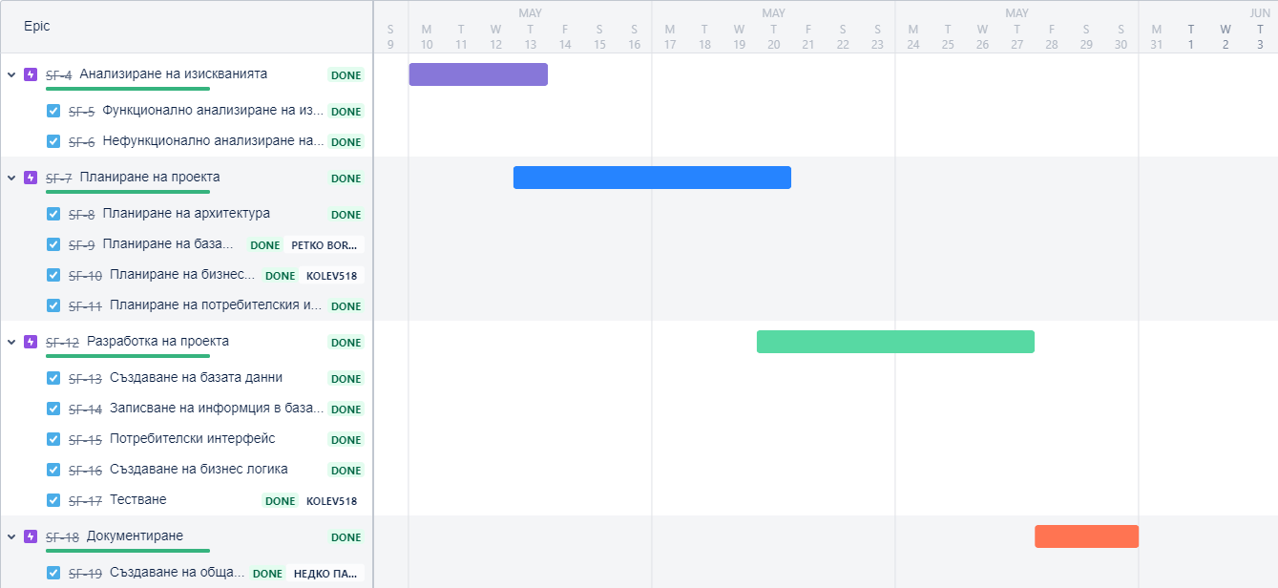

С възможностите на JIRA като например подробен и лесен за създаване Timeline свързан със задачите за изпълняване, лесно се проследява работния процес и крайните дати за изпълнение.

## Отчети, генерирани от софтуера за управление на проекти

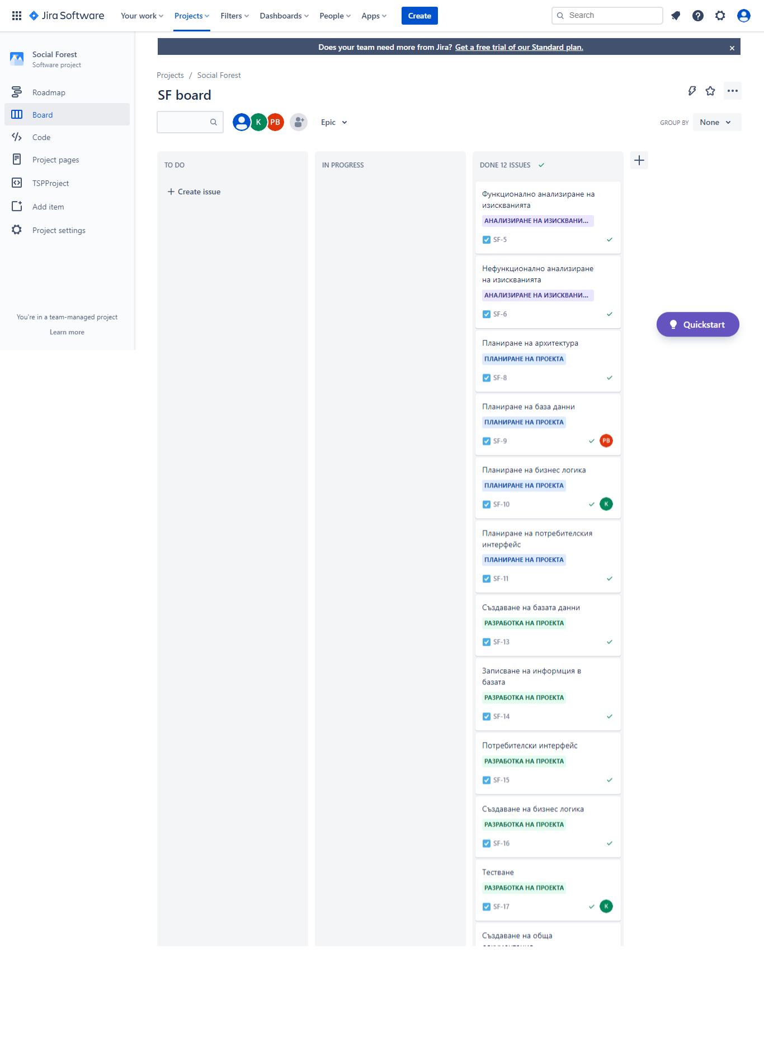

Board позволява на потребителя да разграничава задачите по готовност. При приключване на задачата тя автоматично се премества в последната колонка.

Следенето за готовността на дадена стъпка също може да се следи от Timeline, по-глобално.

## Таблица с бюджета

|  |  |  |  |  |  |  |
| --- | --- | --- | --- | --- | --- | --- |
|  | Фиксирани  разходи | Реални разходи | Оставащи разходи | Разходи | Начални разходи | Вариация на разходите |
| Изисквания | 0 лв. | 360 лв. | 0 лв. | 360 лв. | 0 лв. | 360 лв. |
| Планиране | 0 лв. | 840 лв. | 0 лв. | 840 лв. | 0 лв. | 840 лв. |
| Разработка | 0 лв. | 1040 лв. | 0 лв. | 1040 лв. | 0 лв. | 1040 лв. |
| Тестване | 0 лв. | 140 лв. | 0 лв. | 140 лв. | 0 лв. | 140 лв. |
| Документация | 0 лв. | 280 лв. | 0 лв. | 280 лв. | 0 лв. | 280 лв. |

В таблицата са включени всички разходи от началото до края на проекта. Бюджетът препокрива всичко и дори има остатъчна сума от 118 лв. Тя ще бъде използвана за поддръжката на приложението.

## Диаграма на ресурсите

|  |  |  |  |
| --- | --- | --- | --- |
| Име | Начален разход | Разход(Възнаграждение) | Вариране на разхода |
| Никола Колев | 0 лв. | 840 лв. | 840 лв. |
| Петко Борисов | 0 лв. | 960 лв. | 960 лв. |
| Неделин Паскалев | 0 лв. | 600 лв. | 600 лв. |

# Слаби моменти/трудности в изпълнението на задачата.

Трудности, които бяха пречка за проекта са:

* Трудното осъществяване на контакт(само дигитално чрез редица приложения)
* Програмният език понеже той е нов за всеки един член от екипа.

# Извод

Следенето и участването в проект е сложна и отговорна задача. Точно поради този фактор се използват системи за контрол на версиите и проектите. Те са един уникален инструмент улесняващ работата на всеки един член от екипа, а това е много важен фактор за плавното развитие на работния процес. Използването на такива помощни системи е задължително за големи проекти. Защото контрола върху извършената работа и ресурсите трябва да е силно организиран. Изводът от всичко това, е че те са нужни за всеки проект, за да засили ефективността и продуктивността.